Тесты Кинестезического Дифференцирования

Предлагаемые тесты являются результатом обработки литературных источников по проблемам развития координационных способностей детей школьного возраста. Представленные дифференцировки по оценкам отдельных способностей являются результатами экспериментальных исследований сельских детей школьного возраста Омской области.

Броски мяча в цель стоя спиной

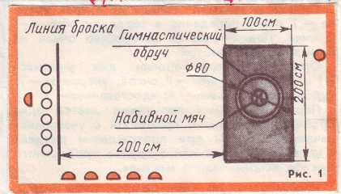

Оборудование. Измерительная лента, 6 теннисных мячей 1гимнастический обруч 1набивной м\ч 1кг. 1 мат
Описание. Стоя спиной к цели, бросить мяч через голову или плечо и попасть в цель (обруч) 1 пробная 5 зачетных
Оценка. Попадания : в мат 1 , в дужку обруча – 2 очка, в обруч 3 – очка, в мяч 4
Результаты
Отлично – 8
Хорошо 6
Удовл – 4
Достаточно -3

Прыжки на разметку

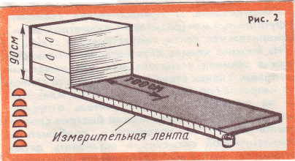

Оборудование. Ящик высотой 90 см, мат, измерительная лента, мел
Описание. Стоя на ящике прыгнуть в обозначенное место до 1 м. « зачетные попытки 2
Средние классы высота 110 см, расстояние для прыжка 150см

Оценка. Среднее отклонение из двух попыток ( в см).

Начальная школа |  | Средняя школа
Оценка | Результат | Оценка | Результат
Отлично | 3 | Отлично | 1
Хорошо | 5 | Хорошо | 3
Удовлетв | 9 | Удовлетв | 5
Достаточно | 12 | Достаточно | 8

Ориентирование в пространстве

Челнок по номерам

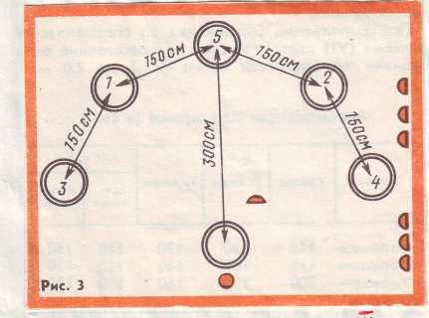

Оборудование. 5 набивных мячей 3кг. 1 мяч 4 кг, секундомер, цифры от 1 до 5 Расположение мячей меняется каждый раз.
Описание Учитель показывает первую цифру и включает секундомер. Ученик бежит к мячу касается его и затем возвращается на исходную позицию, как только он поварачиватся , учитель показывает следующую цифру. Цифры показываются в произвольном порядке
Результаты

Классы
Оценка | 3 класс | 5 класс | 6 класс | 7 класс
Отлично | 10.8 | 9.4 | 8.6 | 8.0
Хорошо | 11.5 | 10.8 | 10.0 | 9.1
Удовлетв | 12.4 | 11.6 | 10.6 | 10.3
Достаточно | 13.7 | 12.2 | 11.6 | 11.2

Маятник – бросок в цель
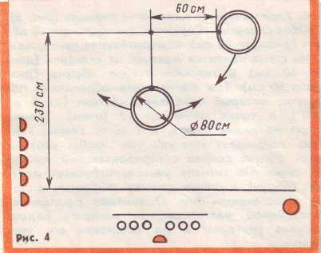

Оборудование. Гимнастический обруч, 6 мячей теннисных, Измерительная лента
Описание Ученик стоит на расстоянии 3 м. от стены. Учитель поднимает маятник до уровня горизонтали и опускает его. При движении маятника в обратную сторону ученик бросает мяч в цель. 1 пробная, 5 зачетных попыток, в обруч 2 очка, в край обруча 1 очко

Результаты
Начальная школа |  | Средняя школа
Оценка | Результат | Оценка | Результат
Отлично | 9 | Отлично | 10
Хорошо | 7 | Хорошо | 8
Удовлетв | 4 | Удовлетв | 6
Достаточно | 0 | Достаточно | 2

Комплексная координация

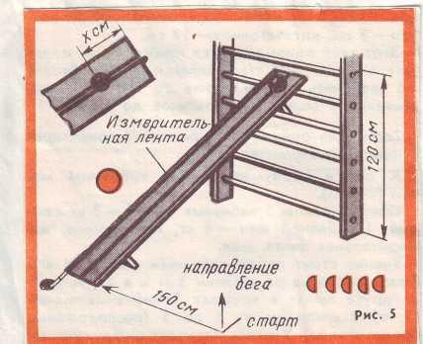

Оборудование. « 2 гимнастические скамейки. Футбольный мяч, либо резиновый диаметр20 см, измерительная лента, гимнастическая стенка
Описание. Учитель отпускает мяч в верхней точки, Ученик стартует с линии финиша стоя спиной по направлению к движению. После сигнала ученик как можно быстрее поварачивается и пытается остановить катящийся по наклонной мяч
Оценка. Оценивается в см расстояние которое преодолел мяч. Из 2 попыток
фиксируется лучшая. В 6 – 7 классах стартовая линия отодвигается с 1.5 м. до 2 метров

Классы
Оценка | 3 класс | 5 класс | 6 класс | 7 класс
Отлично | 200 | 175 | 155 | 135
Хорошо | 210 | 195 | 175 | 155
Удовлетв | 220 | 205 | 195 | 175
Достаточно | 250 | 215 | 205 | 195

Динамическое равновесие

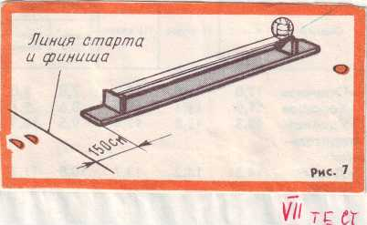

Балансирование на гимнастической скамейке.
Оборудование. Гимнастическая скамейка, (4м) узкая сторона (10 см) Секундомер 1 набивной мяч (2 кг)
Описание От стартовой линии до скамьи150 см. На дальнем конце скамейки лежит мяч. Ученик пальцами левой руки над плечом берется за правое ухо. На ладони правой руки мяч. По каманде «марш» ученик двигается по узкой стороне скамейки двигается к мячу, сталкивает его и бежит обратно.
Результаты. Результат не засчитывается если изменяет положение или падает за одно касание земли 1 штрафная секунда. Дается 1 пробная и 1 зачетная попытки

Классы
Оценка | 3 класс | 5 класс | 6 класс | 7 класс
Отлично | 7.5 | 7.2 | 6.9 | 6.5
Хорошо | 8.5 | 8.4 | 7.9 | 7.5
Удовлетв | 10.3 | 10.2 | 10.0 | 9.0
Достаточно | 11.9 | 11.0 | 11.0 | 10.5

Повороты на гимнастической скамейке

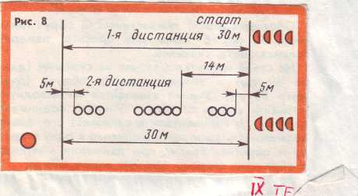

Оборудование. Гимнастическая скамейка, секундомер
Описание. На узкой поверхности скамейки сделать 4 поворота( налево или направо)
Результаты 1 вариант. Оценивается время 4 –х поворотов. За падение или касание земли + 1 штрафная секунда. При касание земли более 3 раз упражнение повторяется
2 вариант. Стоя на узкой поверхности за 20 сек. сделать наибольшее количество поворотов
Классы Вариант1
Оценка | 3 класс | 5 класс | 6 класс | 7 класс
Отлично | 11.0 | 6.8 | 6.6 | 5.2
Хорошо | 12.5 | 7.6 | 7.2 | 6.6
Удовлетв | 14.5 | 8.2 | 7.6 | 7.0
Достаточно | 17.5 | 8.8 | 8.0 | 7.8
Классы Вариант 2
Оценка | 3 класс | 5 класс | 6 класс | 7 класс
Отлично | 8 | 18 | 20 | 22
Хорошо | 6.5 | 15 | 16 | 18
Удовлетв | 5 | 9 | 12 | 16
Достаточно | 4 | 6.5 | 8 | 10

Спринт в заданном ритме

Оборудование. 11 гимнастических обручей, секундомер, рулетка
Описание. В начале ученик пробегает на время 30м. Затем он пробегает 30 метров по расположенным обручам
Результаты. Фиксируется разница между результатом гладкой дистанции и ритмической

Классы
Оценка | 3 класс | 5 класс | 6 класс | 7 класс
Отлично | 1.3 | 1.2 | 1.1 | 1.0
Хорошо | 1.5 | 1.5 | 1.4 | 1.2
Удовлетв | 1.7 | 1.9 | 1.8 | 1.6
Достаточно | 2.0 | 2.1 | 2.0 | 1.8

